      当前国内经济稳步恢复，产业结构持续优化升级，为各行业的发展注入了新的活力。在这一大背景下，企业对于人才的需求也在持续增加，企业管理服务、职业中介服务、电子技术/半导体/集成线路等多个领域呈现出强劲的增长势头。广西人才网供求数据显示，2024年第一季度需求人才数为111116人，同比增长0.14%，环比增长30.92%；求职人才数为445116人，虽同比下滑7.34%，但环比仍增长8.91%；总人才供求比为4.01（即人才需求人数或职位数为1时，人才供给或求职人才数为4.01，下同），同比减少0.32，环比减少0.81，就业压力有所缓解。

****一、总体情况****

**（一）人才供应量维持较高水平，呈季节性回升**

2024年第一季度，广西人才网中的求职人才数虽同比呈下降趋势，降幅为7.34%，但仍维持在较高水平，达445116人，呈季节性回升，环比增长8.91%。

求职人才数走势见下图：

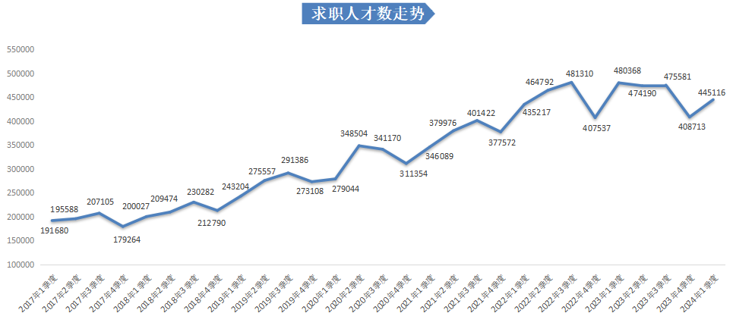

**（二）人才需求量回暖**

在人才需求方面，2024年第一季度广西人才网中人才需求量回暖趋势明显，有招聘需求的用人单位需求人才数为111116人，同比增长0.14%，环比增长30.92%。

人才需求数走势见下图：

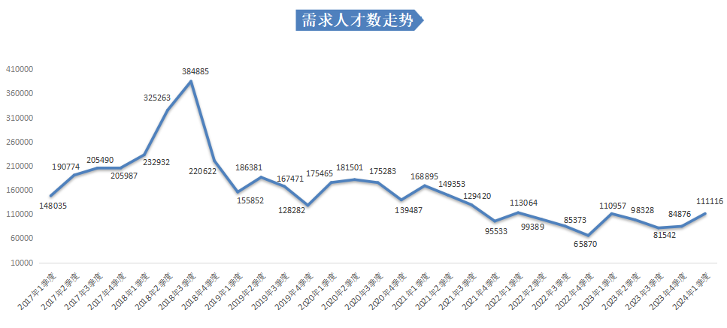

**（三）人才供求比呈下降趋势**

2024年第一季度，广西人才网中人才供求比为4.01，与上年同期相比减少0.32，与上季度相比减少0.81，就业压力有所减缓。

人才供求比走势见下图：

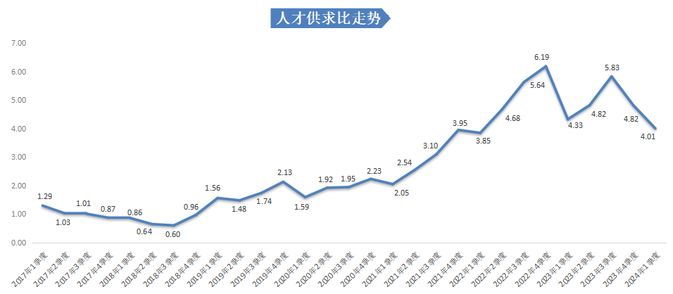

****二、产业和行业人才需求分布特点****

在产业分布中，广西人才网中第三产业是人才需求的主要支撑，其需求人才数占比达到72.44%。

近两年第一季度三大产业人才需求分布见下表：

|  |  |  |  |  |
| --- | --- | --- | --- | --- |
| **产业** | **2024年第一季度** | | **2023年第一季度** | |
| **需求**  **人才数** | **需求**  **占比** | **需求**  **人才数** | **需求**  **占比** |
| 第一产业 | 2507 | 2.26% | 3695 | 3.33% |
| 第二产业 | 28118 | 25.31% | 40044 | 36.09% |
| 第三产业 | 80491 | 72.44% | 67218 | 60.58% |
| **总计** | **111116** | **——** | **110957** | **——** |

在行业分布中，人才需求量排名前五的行业类别分别为：租赁和商务服务业、制造业、信息传输/计算机服务和软件业、建筑业、交通运输/仓储和邮政业，这五个行业合计需求人才数占比达到80.82%。

当前的经济形势为众多行业带来了新的发展机遇。在24个主要行业类别中，租赁和商务服务业的需求人才数比上年同期增加21262人，同比增长88.09%，是本季度人才需求量增长最多的行业类别；信息传输、计算机服务和软件业的需求人才数比上年同期增加5391人，同比增长58.19%；交通运输、仓储和邮政业的需求人才数比上年同期增加2163人，同比增长125.10%。

从具体行业看，企业管理服务业、职业中介服务业、电子技术/半导体/集成线路业、城市公共交通业、装卸搬运和其他运输服务业等具体行业的人才需求量均实现大幅增长。

具体行业人才需求分布见下表：

|  |  |  |  |  |
| --- | --- | --- | --- | --- |
| **产业** | **行业** | **需求**  **人才数** | **需求**  **占比** | **同比**  **增长率** |
| **第一产业** | 农业 | 816 | 0.73% | -43.02% |
| 林业 | 298 | 0.27% | 88.61% |
| 畜牧业 | 542 | 0.49% | 33.50% |
| 渔业 | 21 | 0.02% | 425.00% |
| 农、林、牧、渔服务业 | 830 | 0.75% | -51.03% |
| **小计** | **2507** | **2.26%** | **-32.15%** |
| **第二产业** | 采矿业 | 1212 | 1.09% | -46.16% |
| 制造业 | 19996 | 18.00% | -27.29% |
| 电力、燃气及水的生产和供应业 | 1046 | 0.94% | -11.51% |
| 建筑业 | 5864 | 5.28% | -35.63% |
| **小计** | **28118** | **25.31%** | **-29.78%** |
| **第三产业** | 交通运输、仓储和邮政业 | 3892 | 3.50% | 125.10% |
| 信息传输、计算机服务和软件业 | 14656 | 13.19% | 58.19% |
| 批发和零售业 | 2112 | 1.90% | -48.92% |
| 住宿和餐饮业 | 1279 | 1.15% | -20.26% |
| 金融业 | 2610 | 2.35% | -41.91% |
| 房地产业 | 3439 | 3.09% | -47.42% |
| 租赁和商务服务业 | 45399 | 40.86% | 88.09% |
| 科学研究、技术服务和地质勘查业 | 583 | 0.52% | -54.31% |
| 水利、环境和公共设施管理业 | 510 | 0.46% | -13.12% |
| 居民服务和其他服务业 | 1793 | 1.61% | -77.88% |
| 教育 | 2616 | 2.35% | -18.17% |
| 卫生、社会保障和社会福利业 | 144 | 0.13% | -8.28% |
| 文化、体育和娱乐业 | 1210 | 1.09% | -28.44% |
| 公共管理和社会组织 | 248 | 0.22% | -18.15% |
| 国际组织 | 0 | 0.00% | —— |
| **小计** | **80491** | **72.44%** | **19.75%** |
| **合计** | | **111116** | **——** | **0.14%** |

**部分行业人才需求特点如下：**

**（一）租赁和商务服务业**

2024年第一季度，广西人才网中租赁和商务服务业的人才需求量及同比增长量均位居榜首，展现出强劲的发展势头和广阔的就业前景。本季度需求人才数为45399人，与上年同期的24137人相比增加21262人，同比增长88.09%，环比增长63.88%。

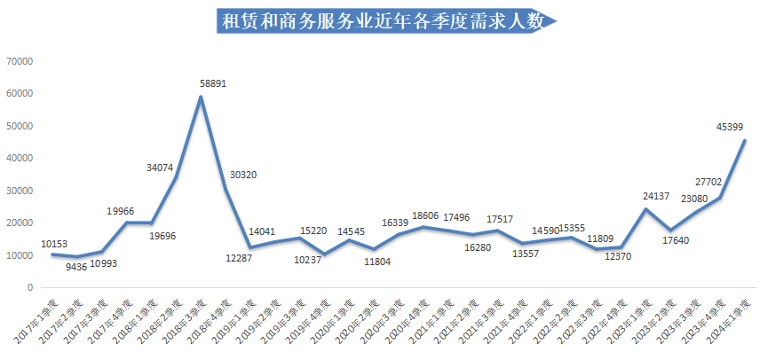

从具体行业看，随着市场竞争的加剧和企业经营环境的日益复杂，企业对高效、专业的管理服务需求日益旺盛，企业管理服务业正迎来发展的黄金时期。本季度该行业的需求人才数为18892人，比上年同期增加12270人，涨幅为185.29%。

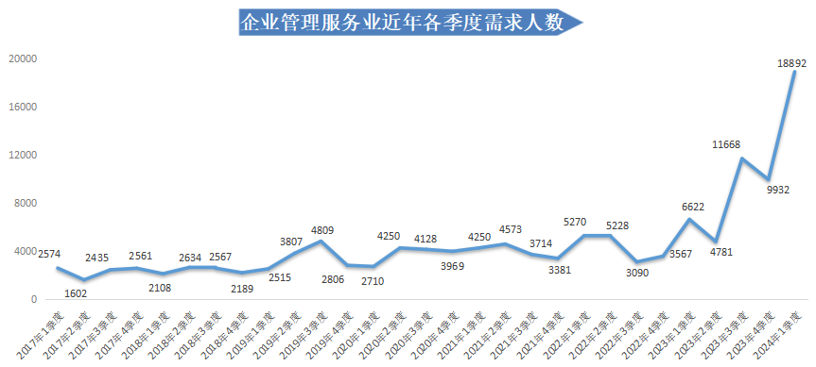

同时，职业中介服务业也呈现出蓬勃发展的态势。本季度该行业的需求人才数为19549人，比上年同期增加11010人，涨幅为128.94%。

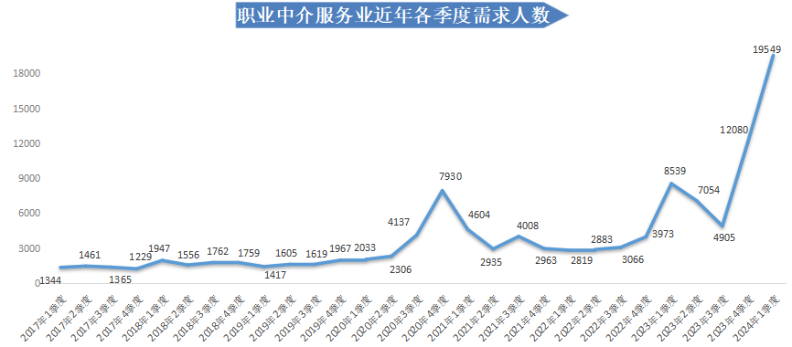

**（二）信息传输、计算机服务和软件业**

随着5G、物联网、人工智能等技术的快速发展，广西人才网中信息传输、计算机服务和软件业的人才需求持续回升。2024年第一季度，该行业的需求人才数为14656人，比上年同期的9265人增加5391人，同比增长58.19%，环比增长40.17%。

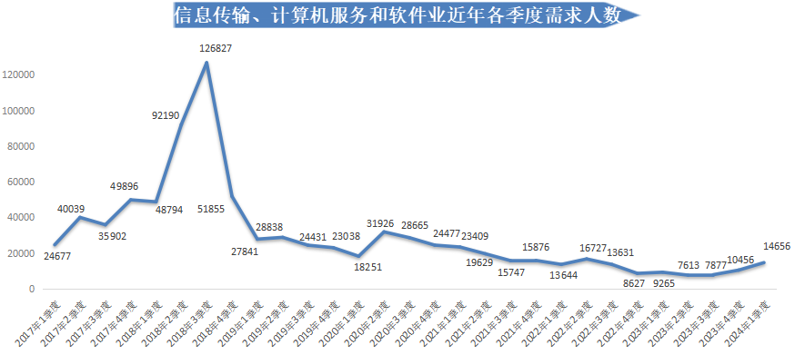

从具体行业看，电子技术/半导体/集成线路业在当前的经济环境中正迎来更大的发展机遇，企业纷纷加大对该行业的人才需求。本季度该行业的需求人才数为8292人，与上年同期相比增加6922人，涨幅为505.26%。

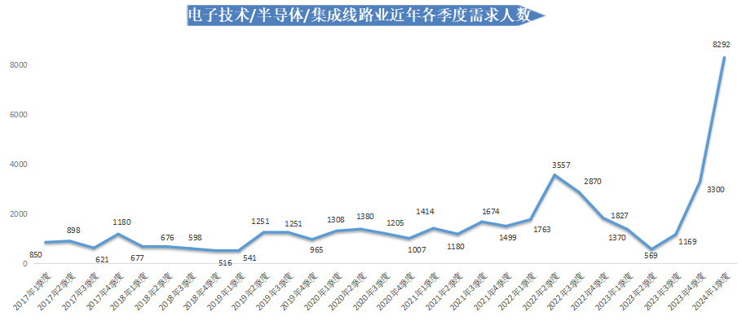

**（三）交通运输、仓储和邮政业**

2024年第一季度，广西人才网中交通运输、仓储和邮政业的人才需求呈明显增长趋势。需求人才数为3892人，比上年同期的1729人增加2163人，同比增长125.10%。其中，城市公共交通业、装卸搬运和其他运输服务业的人才需求量增长较多，需求人才数分别为1594人和1055人，与上年同期相比增加1173人和968人，涨幅分别为278.62%和1112.64%。

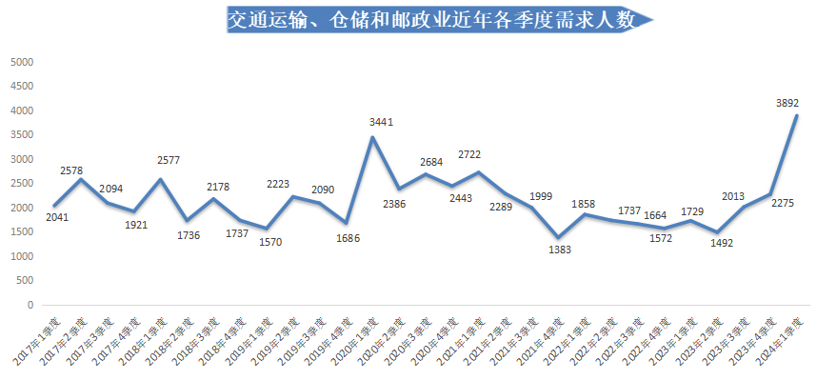

**（四）制造业**

2024年第一季度，广西人才网中制造业的人才需求虽与上年同期相比有所减少，但整体仍呈季节性回升态势。本季度需求人才数为19996人，虽比上年同期的27501人减少7505人，同比下滑27.29%，但仍比上季度增长23.34%，回升势头明显。

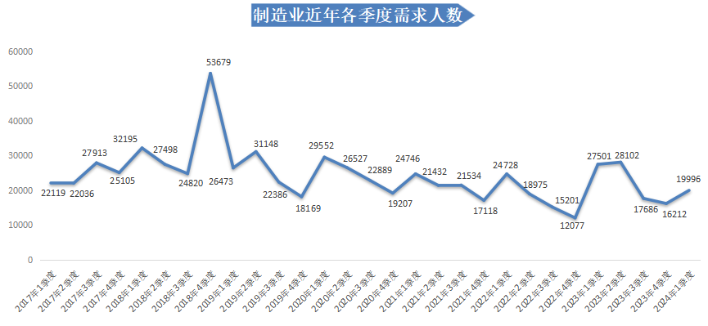

**（五）居民服务和其他服务业**

2024年第一季度，广西人才网中居民服务和其他服务业的人才需求呈持续下滑趋势，需求人才数为1793人，比上年同期的8104人减少6311人，同比下滑77.88%，环比下滑38.55%。

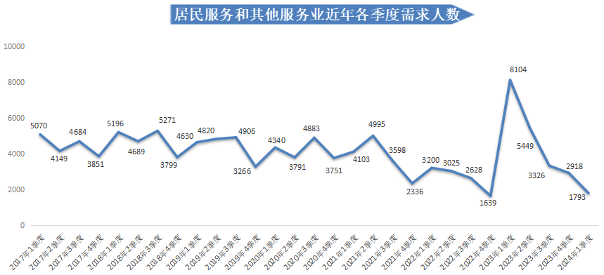

****三、职位供需分布特点****

**（一）近三成职位类别的人才需求实现增长，生产制造/工厂管理类职位增量大**

2024年第一季度，在广西人才网主要职位类别中，生产制造/工厂管理类职位的人才需求增长量排名第一，比上年同期增加22725人，同比增长601.19%；其次是交通运输类职位，人才需求比上年同期增加1852人，同比增长109.65%。

另外，本季度有38个职位类别出现不同程度的下滑，其中人才需求同比减少量超过2千人的职位类别有：销售类、建筑/工程类，需求人才数分别比上年同期减少3548人和2224人，降幅分别为32.80%和36.17%。

需求人才数前十名见下图：

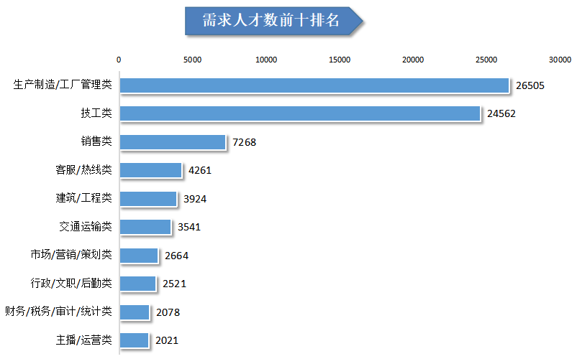

**1.生产制造/工厂管理类职位人才需求突破性增长**

2024年第一季度，广西人才网中生产制造/工厂管理类职位的人才需求首次突破2万人，达到26505人，比上年同期的3780人增加22725人，同比增长601.19%。其中，工人/操作员职位是生产制造/工厂管理类职位人才需求的主要增长点，需求人才数为22788人，与上年同期相比增加20369人，涨幅达842.04%。

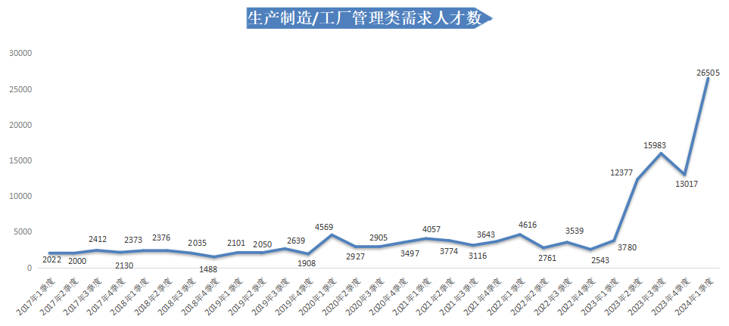

**2.交通运输类职位人才需求同比大幅增长**

2024年第一季度，广西人才网中交通运输类职位的需求人才数为3541人，比上年同期的1689人增加1852人，同比增长109.65%。其中，安检员的人才需求量增长较多，需求人才数为2390人，比上年同期增加1707人，涨幅达249.93%。

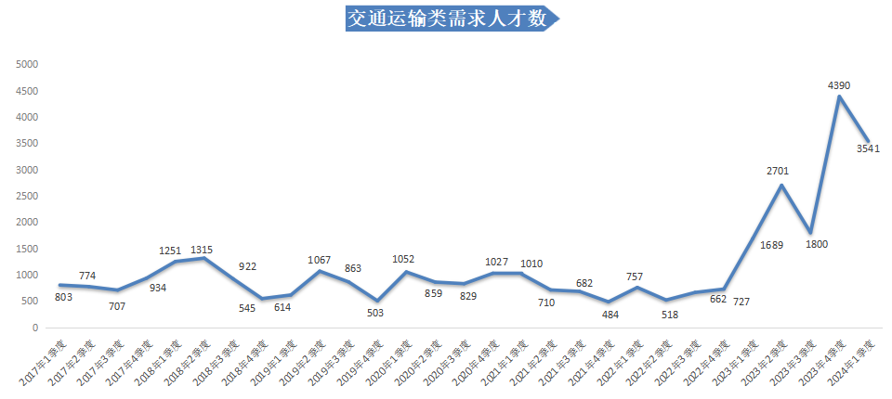

**3.技工类职位人才需求持续增长**

2024年第一季度，广西人才网中技工类职位的需求人才数为24562人，与上年同期的24465人基本持平，同比增长0.40%，环比增长64.72%。其中，组装工/包装工是技工类职位人才需求的主要增长点，需求人才数为15966人，与上年同期相比增加12155人，涨幅为318.95%。

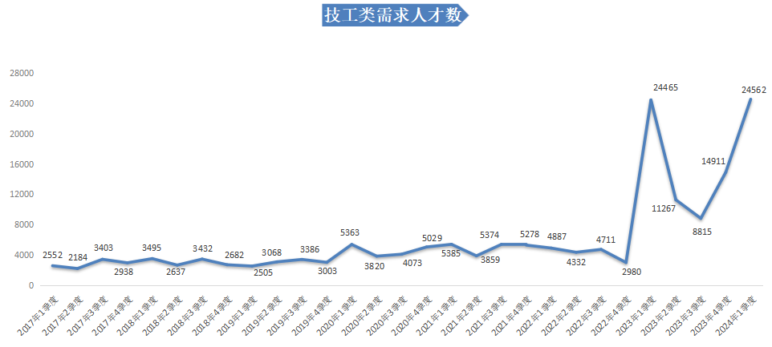

**4.传统管理类职位人才需求下降明显**

2024年第一季度，广西人才网中传统管理类职位**（包含行政/文职/后勤类、人力资源/人事类、财务/税务/审计/统计类职位，下同）**的需求人才数为6556人，比上年同期的9885人减少3329人，同比下滑33.68%。其中，行政/文职/后勤类、人力资源/人事类、财务/税务/审计/统计类职位的需求人才数分别为2521人、1957人和2078人，与上年同期相比分别减少了1544人、965人和820人，降幅分别为37.98%、33.03%和28.30%。

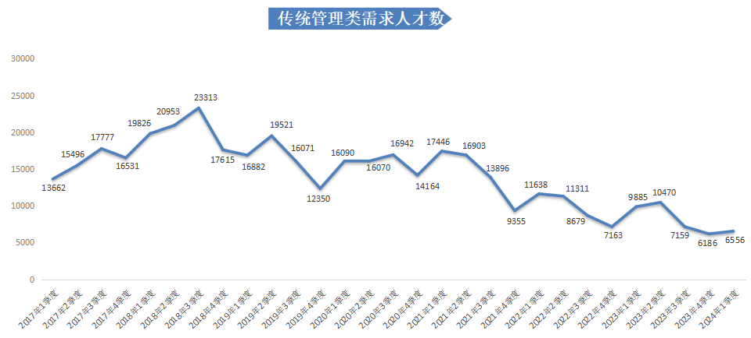

**5.IT/技术类职位人才需求增长乏力**

2024年第一季度，广西人才网中IT/技术类职位**（包含IT技术/项目管理类、前后端开发类、人工智能/算法类等九类职位，详见附表1，下同）**的人才需求呈季节性回升，但增长较乏力。需求人才数为1283人，虽环比增长17.38%，但与上年同期的2332人相比仍减少1049 人，同比下滑44.98%。其中，IT/技术类职位的人才需求主要受售前/售后/技术支持类职位的影响，该类职位的需求人才数为257人，比上年同期减少695人，降幅为73.00%。

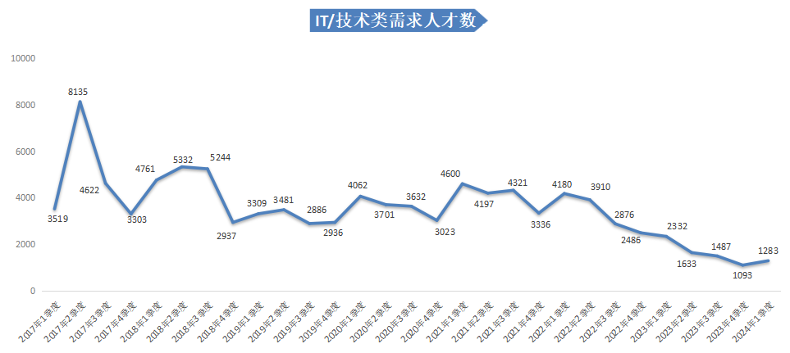

**6.销售类职位人才需求降幅大**

2024年第一季度，广西人才网中销售类职位的需求人才数为7268人，比上年同期的10816人减少3548人，同比下滑32.80%。在该职位类别中，销售助理职位的人才需求量减少较多，需求人才数为224人，与上年同期相比减少2609人，降幅为92.09%。

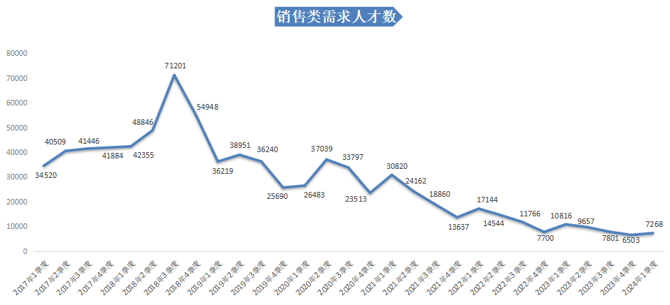

**（二）有超过七成职位类别的人才供应量出现下滑**

2024年第一季度，在广西人才网主要职位类别中，有超过七成职位类别的人才供应量出现不同程度的下滑，同比减少量排名第一的职位类别是建筑/工程类，求职人才数与上年同期相比减少8625人，同比下滑12.55%；其次是财务/税务/审计/统计类，求职人才数与上年同期相比减少5420人，同比下滑11.78%。

求职人才数前十名见下图：

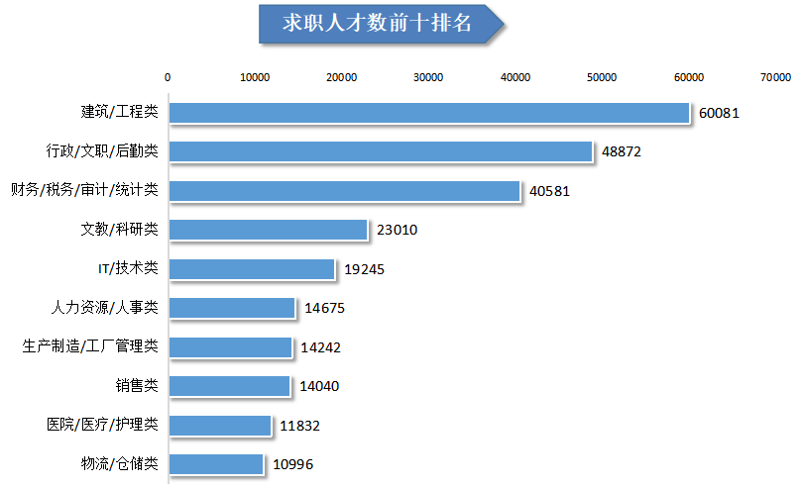

**1.建筑/工程类职位人才供应量位居榜首**

2024年第一季度，广西人才网中建筑/工程类职位的人才供应量依旧位居榜首，但出现较明显下降趋势，求职人才数为60081人，与上年同期的68706人相比减少8625人，同比下滑12.55%。

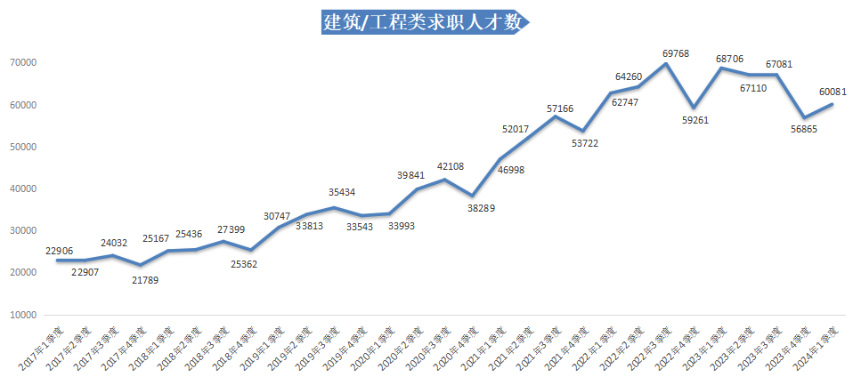

**2.** **销售类职位人才供应量大幅下滑**

2024年第一季度，广西人才网中销售类职位的求职人才数为14040人，与上年同期的16855人相比减少2815人，同比下滑16.70%。

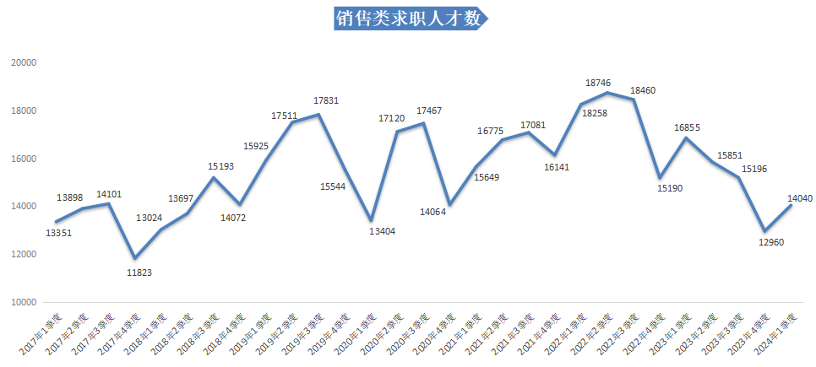

**3.传统管理类职位人才供应量维持十万人**

2024年第一季度，广西人才网中传统管理类职位**（包含行政/文职/后勤类、人力资源/人事类、财务/税务/审计/统计类职位，下同）**的求职人才数达104128人，与上年同期的112732人相比减少8604人，下滑7.63%。其中，财务/税务/审计/统计类、行政/文职/后勤类、人力资源/人事类职位的求职人才数分别为40581人、48872人和14675人，与上年同期相比减少5420人、1777人和1407人，降幅分别为11.78%、3.51%和8.75%。

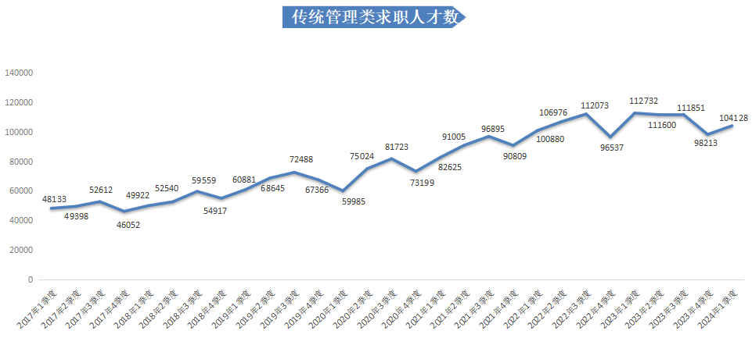

**4.文教/科研类人才供应量同比下滑，但仍维持较高水平**

2024年第一季度，广西人才网中文教/科研类职位的人才供应量依旧维持在2万人以上的较高水平，为23010人，与上年同期的25820人相比减少2810人，同比下滑10.88%。

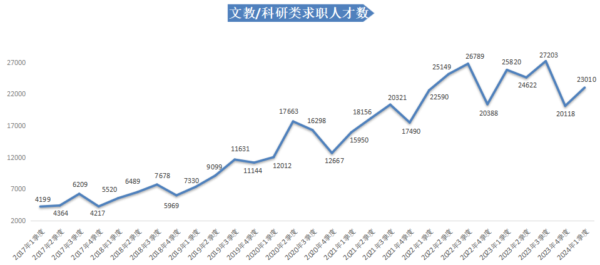

**5.IT/技术类职位人才供应量同比小幅下滑，但仍维持高位**

2024年第一季度，广西人才网中IT/技术类职位**（包含IT技术/项目管理类、前后端开发类、人工智能/算法类等九类职位，详见附表1，下同）**的求职人才数为19245人，虽与上年同期的19686人相比减少441人，同比下滑2.24%，但仍维持在2万人左右的较高水平。其中，后端开发类、售前/售后/技术支持类职位的求职人才数减少较多，比上年同期分别减少798人和743人，降幅分别为16.20%和19.73%。

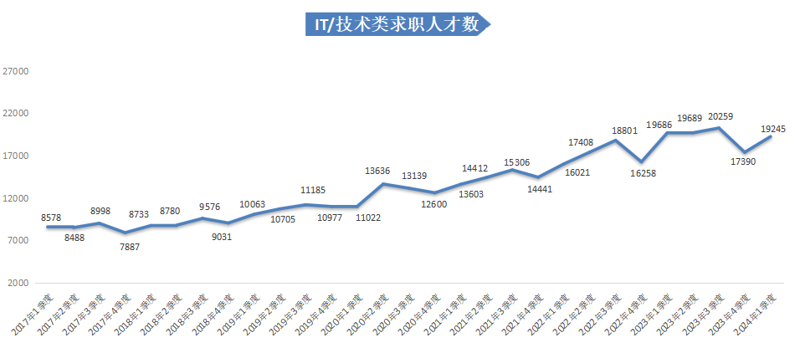

**6.主播/运营类职位人才供应同比增量位居榜首**

2024年第一季度，广西人才网中主播/运营类职位**（包含网络/互联网运营类、新媒体运营类、主播/视频类等职位，详见附表1，下同）**的求职人才数为9597人，与上年同期的9113人相比增加484人，同比增长5.31%。其中，主播/视频类职位的求职人才数增长较明显，为2170人，比上年同期增加1077人，同比增长98.54%。

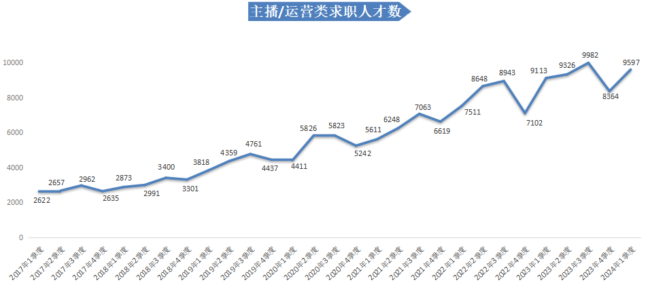

**（三）总体就业竞争压力依旧存在，职位类别供需不均衡**

2024年第一季度广西人才网总人才供求比为4.01，同比减少0.32，环比减少0.81，人才供求比有下降，但总体就业竞争压力依旧存在。在各种类别职位中，人才供需不均衡，结构性矛盾仍较明显。

**1.职位人才竞争情况**

2024年第一季度，广西人才网中人才供求比排名前十的职位类别的需求人才数合计为11038人，占比为9.93%，而求职人才数达到194432人，占比为43.68%，合计人才供求比为17.61。化工类、文字媒体/写作类、财务/税务/审计/统计类等职位的人才供求比排名前三，分别为31.86、27.14和19.53。

职位大类人才供求比前十位见下图：

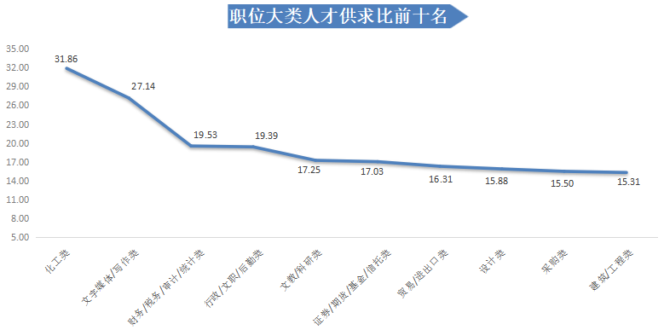

从具体职位看，在人才需求量具有一定规模的职位人才竞争激烈程度的前二十名具体职位中，最高供求比高达23.14，超过23人竞争1个岗位。

具体职位人才供求比前二十位见下图：

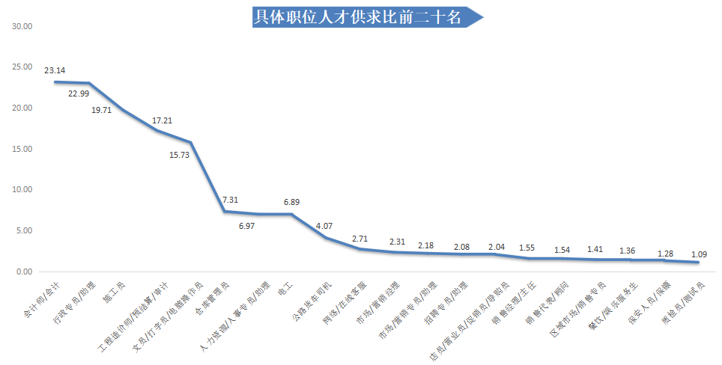

**2.职位人才紧缺情况**

从主要职位大类看，2024年第一季度，广西人才网中有技工类、生产制造/工厂管理类两个职位类别出现人才紧缺情况，人才供求比小于1，分别为0.36和0.54。

  职位大类人才供求比后十位见下图：

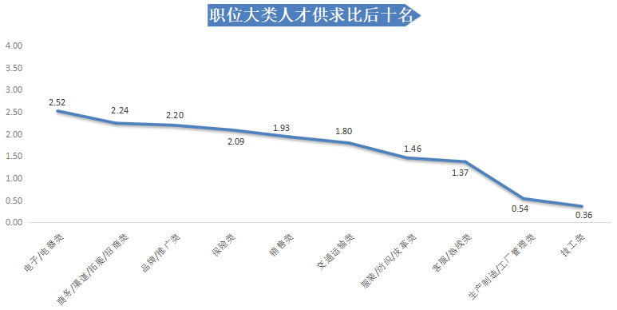

从用人单位最急需人才的前二十名具体职位排名可看到，排名前三的均为生产制造、技工类职位，其中工人/操作员、组装工/包装工职位的人才缺口较大，分别达到17752人和15748人，普工/杂工职位的人才缺口为4020人；安检员的人才缺口也不小，为2174人。

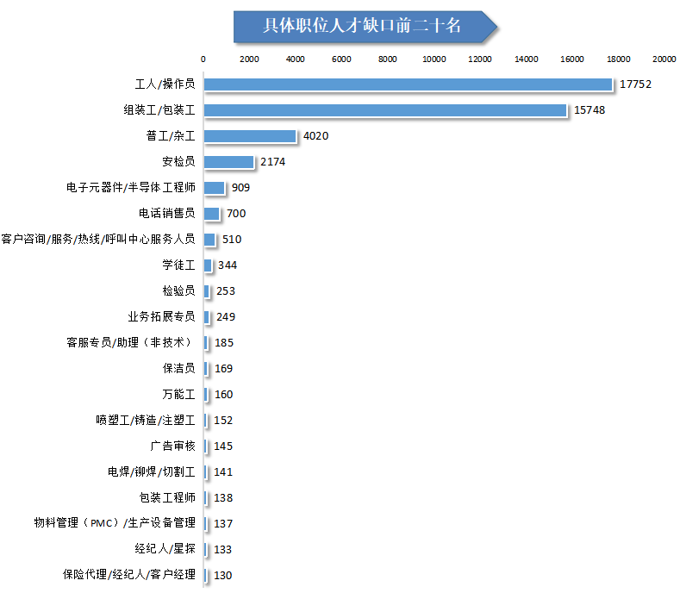

**附表1：**

|  |  |  |  |  |  |  |  |
| --- | --- | --- | --- | --- | --- | --- | --- |
| **2024年第一季度主要职位类别人才供求情况表** | | | | | | | |
| **序号** | **职位类别** | **求职**  **人才数** | **需求**  **人才数** | **人才**  **供求比** | **求职人才数增长率** | **需求人才**  **数增长率** | **人才供求比增长量** |
| 1 | 农林渔牧类 | 3417 | 711 | 4.81 | 6.42% | 32.65% | -1.18 |
| 2 | 高级管理类 | 5330 | 1054 | 5.06 | -0.62% | -27.01% | 1.34 |
| 3 | 人力资源/人事类 | 14675 | 1957 | 7.50 | -8.75% | -33.03% | 1.99 |
| 4 | 行政/文职/后勤类 | 48872 | 2521 | 19.39 | -3.51% | -37.98% | 6.93 |
| 5 | 财务/税务/审计/统计类 | 40581 | 2078 | 19.53 | -11.78% | -28.30% | 3.66 |
| 6 | 生产制造/工厂管理类 | 14242 | 26505 | 0.54 | 0.74% | 601.19% | -3.20 |
| 7 | 质量保证/品质管理类 | 5029 | 1605 | 3.13 | 4.49% | -26.27% | 0.92 |
| 8 | 采购类 | 3270 | 211 | 15.50 | -4.30% | -43.73% | 6.39 |
| 9 | 市场/营销/策划类 | 9187 | 2664 | 3.45 | -9.34% | 4.06% | -0.51 |
| 10 | 品牌/推广类 | 1400 | 637 | 2.20 | -1.82% | -27.28% | 0.57 |
| 11 | 商务/渠道/拓展/招商类 | 965 | 430 | 2.24 | 10.41% | -50.74% | 1.24 |
| 12 | 销售类 | 14040 | 7268 | 1.93 | -16.70% | -32.80% | 0.37 |
| 13 | 客服/热线类 | 5848 | 4261 | 1.37 | -8.30% | -22.26% | 0.21 |
| 14 | 电力/能源类 | 6323 | 614 | 10.30 | 7.22% | 3.89% | 0.32 |
| 15 | 矿产/测绘类 | 1718 | 179 | 9.60 | 4.31% | -13.11% | 1.60 |
| 16 | 机械/机器设备/仪器仪表类 | 8125 | 1614 | 5.03 | -1.31% | -48.65% | 2.41 |
| 17 | 化工类 | 4461 | 140 | 31.86 | -1.04% | -33.01% | 10.29 |
| 18 | 生物/医药/医疗器械类 | 6798 | 518 | 13.12 | -9.44% | 19.35% | -4.17 |
| 19 | 汽车4S/维修/驾培类 | 2469 | 273 | 9.04 | -13.76% | -24.38% | 1.11 |
| 20 | 轻工/食品/工艺品类 | 1930 | 164 | 11.77 | -1.13% | 65.66% | -7.95 |
| 21 | 服装/纺织/皮革类 | 127 | 87 | 1.46 | -9.29% | -40.00% | 0.49 |
| 22 | **IT/技术类** | **19245** | **1283** | **15.00** | **-2.24%** | **-44.98%** | **6.56** |
| IT技术/项目管理类 | 2206 | 222 | 9.94 | 4.45% | 1.83% | 0.25 |
| 后端开发类 | 4129 | 166 | 24.87 | -16.20% | -43.92% | 8.23 |
| 前端开发类 | 1741 | 57 | 30.54 | -6.20% | -42.42% | 11.80 |
| 移动开发类 | 376 | 10 | 37.60 | -26.99% | -70.59% | 22.45 |
| 人工智能/算法类 | 232 | 38 | 6.11 | 52.63% | 35.71% | 0.68 |
| 测试类 | 1651 | 110 | 15.01 | 9.05% | -17.29% | 3.63 |
| 运维/质量管理类 | 4584 | 300 | 15.28 | 20.25% | -37.50% | 7.34 |
| 售前/售后/技术支持类 | 3022 | 257 | 11.76 | -19.73% | -73.00% | 7.80 |
| 数据/分析类 | 1304 | 123 | 10.60 | 26.23% | 33.70% | -0.63 |
| 23 | **互联网/产品类** | **535** | **151** | **3.54** | **13.11%** | **96.10%** | **-2.60** |
| 互联网产品经理类 | 436 | 114 | 3.82 | 9.27% | 78.13% | -2.41 |
| 非互联网产品经理类 | 99 | 37 | 2.68 | 33.78% | 184.62% | -3.02 |
| 24 | **设计类** | **7179** | **452** | **15.88** | **-9.25%** | **-36.52%** | **4.77** |
| 视觉/交互设计类 | 1308 | 84 | 15.57 | 10.10% | -21.50% | 4.47 |
| 动画/动效设计类 | 109 | 0 | —— | 55.71% | —— | —— |
| 艺术/美术设计类 | 3907 | 149 | 26.22 | -21.47% | -63.12% | 13.91 |
| 建筑装饰/室内设计类 | 1692 | 209 | 8.10 | 12.28% | 12.37% | -0.01 |
| 工业设计类 | 163 | 10 | 16.30 | -4.68% | -33.33% | 4.90 |
| 25 | **主播/运营类** | **9597** | **2021** | **4.75** | **5.31%** | **-12.24%** | **0.79** |
| 运营管理类 | 603 | 196 | 3.08 | 91.43% | 73.45% | 0.29 |
| 网络/互联网运营类 | 1738 | 207 | 8.40 | -26.23% | -62.36% | 4.11 |
| 新媒体运营类 | 2491 | 541 | 4.60 | 16.62% | 22.68% | -0.24 |
| 电子商务运营类 | 2595 | 198 | 13.11 | -19.23% | -40.90% | 3.52 |
| 主播/视频类 | 2170 | 879 | 2.47 | 98.54% | 1.74% | 1.20 |
| 26 | 手机/通信/硬件类 | 5013 | 352 | 14.24 | -12.74% | 82.38% | -15.53 |
| 27 | 电子/电器类 | 4306 | 1708 | 2.52 | 1.25% | 60.23% | -1.47 |
| 28 | 技工类 | 8955 | 24562 | 0.36 | 3.01% | 0.40% | 0.01 |
| 29 | 建筑/工程类 | 60081 | 3924 | 15.31 | -12.55% | -36.17% | 4.14 |
| 30 | 房地产开发/经济/中介类 | 5394 | 472 | 11.43 | -26.05% | -68.41% | 6.55 |
| 31 | 物业管理类 | 5807 | 1047 | 5.55 | -3.14% | 13.93% | -0.98 |
| 32 | 贸易/进出口类 | 3555 | 218 | 16.31 | -9.47% | -30.79% | 3.84 |
| 33 | 物流/仓储类 | 10996 | 1839 | 5.98 | -2.20% | -6.22% | 0.25 |
| 34 | 交通运输类 | 6364 | 3541 | 1.80 | -2.97% | 109.65% | -2.09 |
| 35 | 证券/期货/基金/信托类 | 1550 | 91 | 17.03 | -20.92% | -87.07% | 14.25 |
| 36 | 投融资/信贷类 | 1231 | 113 | 10.89 | 22.37% | -56.03% | 6.98 |
| 37 | 银行类 | 4029 | 611 | 6.59 | -12.16% | -30.73% | 1.39 |
| 38 | 保险类 | 2200 | 1053 | 2.09 | -7.06% | 18.31% | -0.57 |
| 39 | 广告类 | 1878 | 270 | 6.96 | -17.41% | -3.57% | -1.17 |
| 40 | 会展/公关/活动类 | 1022 | 89 | 11.48 | -20.22% | -3.26% | -2.44 |
| 41 | 影视类 | 2163 | 280 | 7.73 | -10.77% | -37.08% | 2.28 |
| 42 | 文字媒体/写作类 | 1873 | 69 | 27.14 | -25.02% | -4.17% | -7.55 |
| 43 | 出版/印刷类 | 339 | 99 | 3.42 | -6.87% | 98.00% | -3.86 |
| 44 | 商场/超市/零售类 | 5617 | 1267 | 4.43 | -7.37% | -25.16% | 0.85 |
| 45 | 餐饮/娱乐类 | 5091 | 1715 | 2.97 | 5.71% | -11.32% | 0.48 |
| 46 | 酒店/旅游类 | 3343 | 601 | 5.56 | -9.96% | -10.30% | 0.02 |
| 47 | 美容/保健类 | 1009 | 295 | 3.42 | 2.02% | -46.17% | 1.62 |
| 48 | 翻译类 | 956 | 67 | 14.27 | -17.59% | -15.19% | -0.41 |
| 49 | 法律/法务/合规类 | 3452 | 325 | 10.62 | -8.07% | -53.64% | 5.26 |
| 50 | 咨询/顾问/中介类 | 1076 | 189 | 5.69 | -5.86% | -66.37% | 3.66 |
| 51 | 培训类 | 1645 | 400 | 4.11 | -20.84% | 81.00% | -5.29 |
| 52 | 医院/医疗/护理类 | 11832 | 927 | 12.76 | -6.10% | -32.58% | 3.60 |
| 53 | 文教/科研类 | 23010 | 1334 | 17.25 | -10.88% | -22.35% | 2.22 |
| 54 | 环境保护类 | 4060 | 270 | 15.04 | 3.70% | 13.92% | -1.48 |
| 55 | 其他职位 | 21906 | 3990 | 5.49 | -8.23% | -59.62% | 3.07 |
| **总计** | | **445116** | **111116** | **4.01** | **-7.34%** | **0.14%** | **-0.32** |

中国广西人才市场

                                                                   广西人才网

                            二〇二四年五月九日

备注：广西人才网（原广西人才网联系统）是以广西人才网为数据库管理中心，整合柳州、桂林、梧州、北海、防城港、钦州、贵港、玉林、百色、贺州、河池、来宾、崇左等市级网站，形成数据库共享、服务内容和服务标准统一、基本覆盖广西全区范围的人才供求信息网络服务系统，在广西网上人才交流业务领域具有一定代表性。